المملكة العربية السعودية  وزارة التعليم  إدارة تعليم ................  مدرسة ......................... |  | الصف : الثاني المتوسط  اختبار منتصف الفترة

اسم الطالب |  | الفصل |  | 20درجة

السؤال الاول : ضع علامة ( √ ) امام العبارة الصحيحة وعلامة ( × ) امام العبارة الخاطئة فيمايلي؟
( 5 درجات )
1 | في المملكة العربية السعودية براكين قديمة
2 | التعرية من العمليات الخارجية لتشكيل سطح الارض
3 | تقع المملكة العربية السعودية في الاقليم الاستوائي
4 | تمتلك دول مجلس التعاون الخليجي موارد اقتصادية كبيرة لها تأثير في العالم
5 | يعقد المجلس الأعلى لدول مجلس التعاون الخليجي اجتماعه مرتين في العام

السؤال الثاني : أختار الاجابة الصحيحة فيمايلي ؟ ( 5 درجات )
1 | وصف حالة الجو في مدة زمنية قصيرة :
الرطوبة |  | المناخ | الطقس
2 | صخور منصهرة اندفعت من باطن الارض ثم تصلبت :
الصخور النارية |  | الصخور المتحولة | الصخور المتصلبة
3 | أنشئ مجلس التعاون الخليجي عام :
1401هـ |  | 1402هـ | 1403هـ
4 | جهاز قياس سرعة الرياح :
الأنيمومتر |  | الباروجراف | دوارة الرياح
5 | تحقيق التضامن العربي والاسلامي من انجازات مجلس التعاون الخليجي :
الاقتصادية |  | الامنية | السياسية

السؤال الثالث : عزيزي الطالب ستجد أدناه خريطة صماء لدول مجلس التعاون الخليجي سجل عليها أسماء
دول المجلس حسب موقعها ؟ 3 درجات

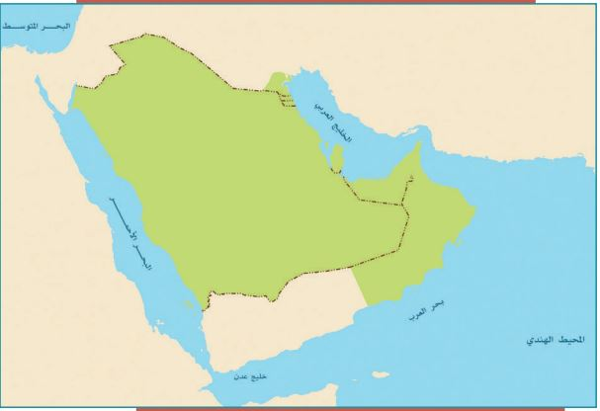

السؤال الرابع : أكمل خرائط المفاهيم التالية ؟ درجتين

عناصر الطقس والمناخ
أنواع البراكين

السؤال الخامس : مستعينا بالشكل المجاور ضع المصطلح المناسب امام العبارات التالية ؟ 3 درجات
الصخور النارية
البطالة
الغلاف الحيوي
الزلازل

} { هي سلسلة من الاهتزازات الارتجاجية المتتالية لجزء من سطح الارض .

} { هو الحيز او المكان الذي يمكن ان تعيش فيه المخلوقات الحية .

} { هي الا يجد المء عملا وهو قادر عليه وراغب فيه .

السؤال السادس : عزيزي الطالب اكتب بأسلوبك عبارة موجزة ومفيدة و مناسبة في الموضوعات التالية ؟
درجتين
- الخصائص المشتركة لسكان دول مجلس التعاون الخليجي :
.....................................................................................................................................

- جهود وطني المملكة العربية السعودية في المحافظة على البيئة والطبيعة :
.....................................................................................................................................

محمد القرني

